О сельскохозяйственной микропереписи 2021 г.

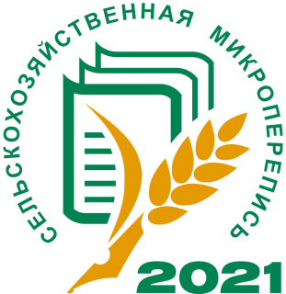

Впервые, на всей территории Российской Федерации, будет проведена сельскохозяйственная микроперепись 2021 года (далее – СХМП-2021). Это выборочное федеральное статистическое наблюдение будет проведено с 1 по 30 августа 2021 г. Определено, что микропереписи будут проводиться между всероссийскими сельскохозяйственными переписями, не позднее чем через пять лет после очередной сельскохозяйственной переписи. Последняя Всероссийская сельскохозяйственная перепись была проведена в 2016 году.
СХМП-2021 проводится в отношении отдельных субъектов сельскохозяйственной переписи на основе выборки не менее 30% объектов сельхозпереписи и включает сведения о размерах посевных площадей по группам культур, площадей, занятых плодовыми многолетними насаждениями, и поголовье сельскохозяйственных животных.
СХМП-2021 пройдет на новом технологическом уровне, что повысит качество информации и ускорит процесс сбора и обработки полученных данных. Переписчики будут использовать планшетные компьютеры. Сельхозпроизводители смогут ответить на вопросы переписного листа через систему web-сбора официального сайта Росстата.
Проведение сельскохозяйственной микропереписи позволит обеспечить в межпереписной период официальной статистической информацией о произошедших структурных изменениях в сельском хозяйстве для разработки прогноза его развития и мер экономического воздействия в целях повышения эффективности сельхозпроизводства, а также получение сведений по категориям сельхозпроизводителей, которые в межпереписной период наблюдаются выборочно или по которым наблюдение не проводится.
Цель микропереписи - формирование официальной статистической информации о произошедших структурных изменениях в сельском хозяйстве для разработки прогноза развития и мер экономического воздействия на повышение эффективности сельскохозяйственного производства.
Ростовская область активно включилась в организацию работы по подготовке к проведению СХМП-2021. Областным постановлением утверждена комиссия по подготовке и проведению на территории области СХМП-2021 под председательством первого заместителя Губернатора Ростовской области Гончарова В.Г.
Предварительные итоги СХМП-2021 будут подведены в IV квартале 2021 года; окончательные – до конца I квартала 2023 года.
Постановление Правительства РФ от 29.08.2020 № 1315

